รายงานการปฏิบัติราชการงานจราจร

1. การปล่อยแถวสายตรวจจราจร

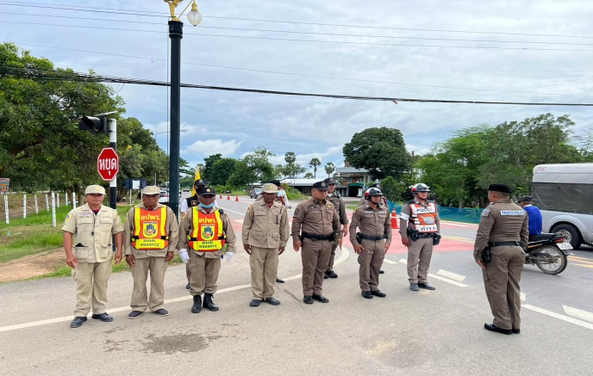 | 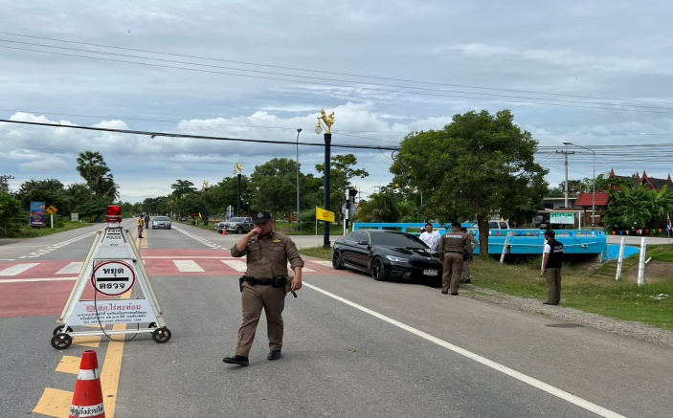

วันที่ 1- มกราคม 2568 เวลา 08.00 น. พ.ต.ท.ณรงค์ฤทธิ์ แก้วนวล สวญ.สภ.ไร่สะท้อน, พ.ต.ท.ชัยวัฒน์ ไพโรจน์ สวป.สภ.ไร่สะท้อน เรียกรวมแถวหน้าเสาธง เพื่อเคารพธงชาติ สวดมนต์ไหว้พระ กล่าวอุดมคติตำรวจ และชี้แจงข้อราชการต่างๆ ดังนี้
- กำชับการปฏิบัติหน้าที่ให้มีความพร้อมอยู่เสมอ
- ตรวจความพร้อมก่อนออกปฏิบัติหน้าที่ เครื่องแต่งกาย อาวุธอุปกรณ์ประจำกาย และยานพาหนะ
- ออกตรวจเยี่ยมประชาชน ตามโครงการ Stop Walk and talk
- ปฏิบัติตามแนวทาง การยกระดับการบริการประชาชนของสถานีตำรวจ
- กำชับการปฎิบัติหน้าที่ ตามหลักยุทธวิธี ไม่ประมาท
- ฝึกทบทวนยุทธวิธีตำรวจ

2. การอำนวยความสะดวกด้านการจราจรบริเวณหน้าโรงเรียน ตลาดสด และบริเวณการจราจรหนาแน่น

วันที่ 1 – 31 มกราคม 2568 จราจรเวร อำนวยความสะดวกด้านการจราจร บริเวณ หน้าโรงเรียน, ตลาดสด ทางร่วมทางแยกที่มีการจราจรหนาแน่น ในช่วงเวลาชั่วโมงเร่งด่วน
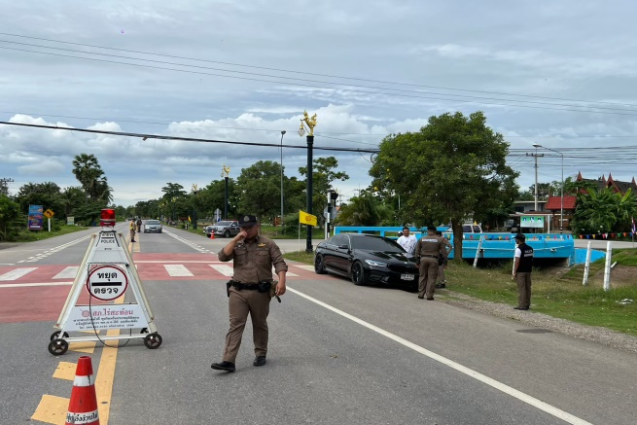 | 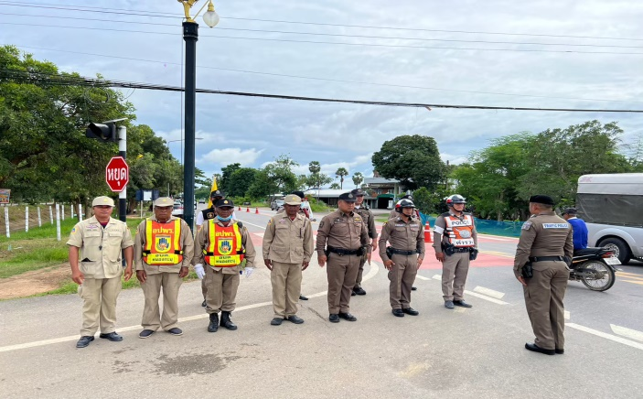

3. การตรวจธนาคาร ร้านทอง และร้านสะดวกซื้อ เสริมการปฏิบัติงานป้องกันปราบปราม

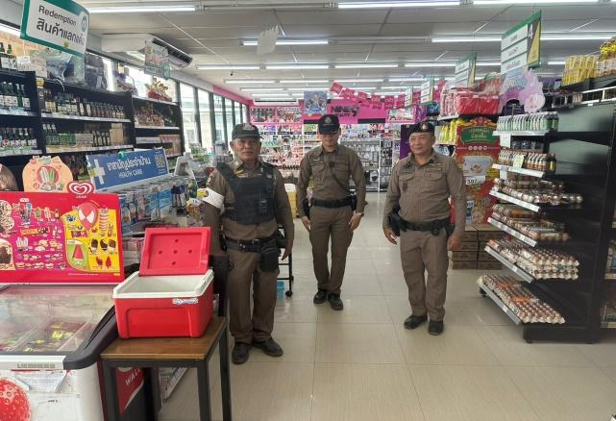 | 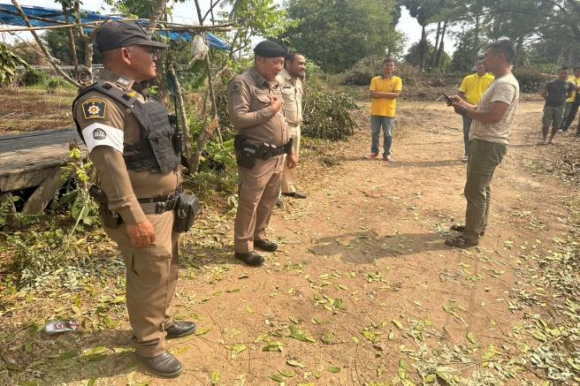

วันที่ 1-31 มกราคม 2568 เวลาการจราจรเบาบาง ให้สายตรวจจราจร ออกตรวจธนาคา ร้านทอง และร้านสะดวกซื้อ เพื่อป้องกันเหตุประทุษร้ายต่อทรัพย์ เพื่อเสริมการปฏิบัติ ในการป้องกันอาชญากรรม ตามแผนและวงรอบการตรวจ

4. การตั้งจุดตรวจกวดขันวินัยจราจร
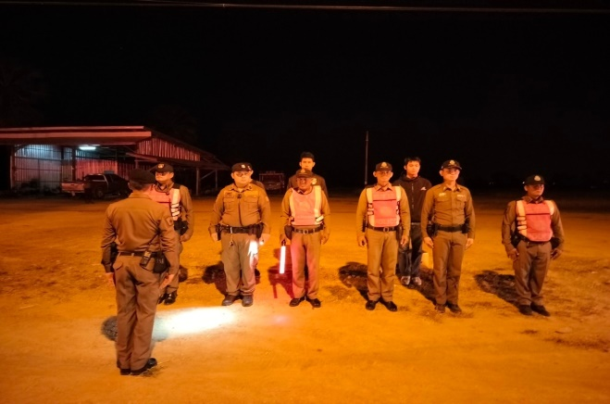 | 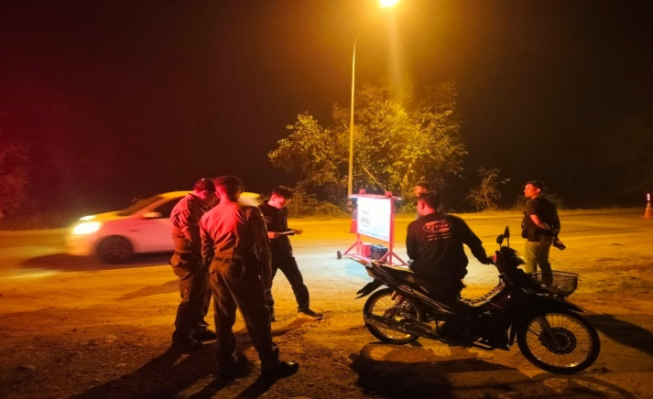

วันที่ 2 มกราคม 2568 เวลา 16.00 - 20.00 น. ภายใต้การอำนายการของ พ.ต.ท.ณรงค์ฤทธิ์ แก้วนวล สวญ.สภ.ไร่สะท้อน, พ.ต.ท.ชัยวัฒน์ ไพโรจน์ สวป.สภ.ไร่สะท้อน มอบหมายเป็นหัวหน้าชุดปฏิบัติการ พร้อมชุดจราจร ทำการตั้งจุดตรวจกวดขันวินัยจราจร และเพื่อป้องกันและ ลดอุบัติเหตุทางท้องถนนช่วงเทศกาลปีใหม่ พ.ศ. 2568
ก่อนปฏิบัติหน้าที่ หัวหน้าชุดปฏิบัติการประจำจุดตรวจ ได้เรียกชุดปฏิบัติการทุกนาย ชี้แจงภารกิจ ข้อกฎหมาย อำนาจหน้าที่ของเจ้าหน้าที่ฯ แก่ จนท.ตำรวจ ประจำจุดตรวจ ให้ตั้งจุดตรวจด้วยความเข้มแข็ง อดทน ปฏิบัติต่อประชาชนด้วยวาจาสุภาพ เรียบร้อย ไม่กระทบต่อความเดือดร้อนของประชาชน โดย
- ตรวจความพร้อมเจ้าหน้าที่ แต่งเครื่องแบบเรียบร้อยมีกล้องประจำตัว ครบทุกนาย
- ตรวจความพร้อมอุปกรณ์ประจำจุดตรวจ และ กำชับการปฏิบัติดังนี้
1. กวดขันวินัยจราจร 10 ข้อหาหลัก (10 รสขม)
2. การแข่งรถในทางและความผิดอื่นที่เกี่ยวข้อง
3. ตรวจยึดยานพาหนะต้องสงสัยไม่ติดแผ่นป้ายทะเบียน
4.คัดกรองหรือป้องกันบุคคลกลุ่มบุคคลที่จะใช้เส้นทางเข้าไปก่อเหตุสถานการณ์หรือก่อความวุ่นวาย
ประจำเดือนมกราคม2567มีการตั้งจุดตรวจกวดขันวินัยจราจรโดยอนุมัติจากผบก.ภ.จว.เพชรบุรีจำนวน 7 ครั้ง ดังนี้

วัน เดือน ปี เวลา | สถานที่ | ผลการปฏิบัติ
1 ม.ค. 2568 16.30-20.00 น. | จุดกวดขันวินัยจราจรสี่แยกชาโพรง | ไม่สวมหมวกนิรภัย 2 ราย, มอเตอร์ไซค์ไม่ปลอดภัย 1 ราย, ไม่มีใบขับขี่ 15 ราย, เมาขับ 4 ราย, ไม่คาดเข็มขัดนิรภัย 2 ราย
2 ม.ค. 2568 09.30-12.00 น. | จุดกวดขันวินัยจราจรสี่แยกชาโพรง
3 ม.ค. 2568 16.30-20.00 น. | จุดกวดขันวินัยจราจรสี่แยกชาโพรง | ไม่สวมหมวกนิรภัย 2 ราย, ขับรถย้อนศร 2 ราย, เมาขับ 1 ราย
4 ม.ค. 2568 09.30-12.00 น. | จุดกวดขันวินัยจราจรสี่แยกชาโพรง | ไม่สวมหมวกนิรภัย 4 ราย, มอเตอร์ไซค์ไม่ปลอดภัย 2 ราย, ไม่มีใบอนุญาตขับขี่ฯ 1 ราย
12 ม.ค. 2568 09.30-12.00 น. | จุดกวดขันวินัยจราจรสี่แยกชาโพรง | ไม่มีใบอนุญาตขับขี่ฯ 1 ราย
16 ม.ค. 2568 | จุดกวดขันวินัยจราจรสี่แยกชาโพรง | ไม่มีใบอนุญาตขับขี่ฯ 1 ราย

5. การอำนวยความสะดวกด้านการจราจรงานประเพณีบุญคูนลานสืบสวนวัฒนธรรมอำเภอไร่สะท้อน ประจำปี 2568

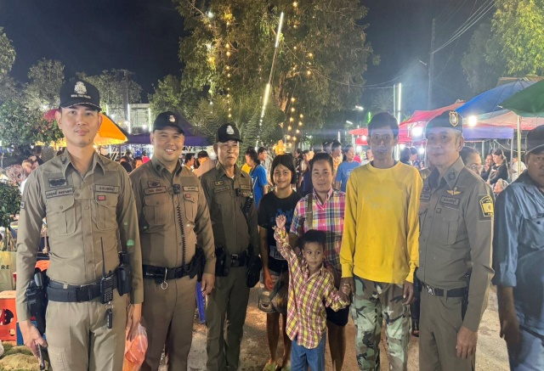 | 
วันที่ 18-20 มกราคม 2568 สภ.ไร่สะท้อน ได้จัดทำแผนปฏิบัติการรักษาความสงบเรียบร้อยและอำนวยความสะดวกด้านการจราจร ในงานถนนต้นตาล อำเภอไร่สะท้อน ประจำปี พ.ศ. 2567 เพื่อใช้เป็นกรอบดำเนินการ โดยงานจราจรได้รับมอบหมายให้มีหน้าที่อำนวยความสะดวกด้านการจราจร ผลการปฏิบัติเป็นไปด้วยความเรียบร้อย

6. วิทยากรให้ความรู้เกี่ยวกับกฎหมายจราจร

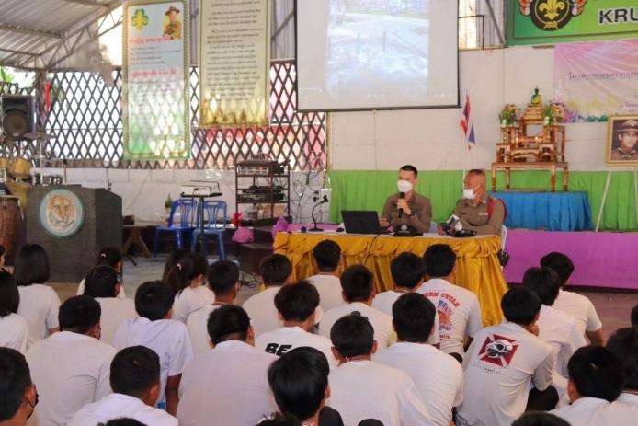 | 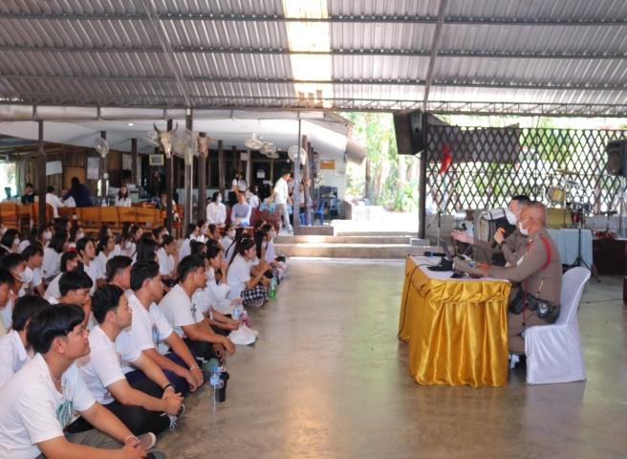

วันที่ 21 มกราคม 2568 ภายใต้การอำนวยการของ พ.ต.ท.ณรงค์ฤทธิ์ แก้วนวล สวญ.สภ.ไร่สะท้อน, ส.ต.ท.นพฤทธิ์ คงคาเพชร ผบ.หมู่ (ป.) สภ.ไร่สะท้อน เจ้าหน้าที่ตำรวจจราจร เป็นวิทยากร อบรมให้ความรู้ ตาม โครงการนักเรียนรุ่นใหม่มีใบขับขี่ ประจำปีงบประมาณ 2568 ของกรมการขนส่งทางบก ณ ค่ายลูกเสือครูเชียร ต.ห้วยลึก อ.บ้านลาด จ.เพชรบุรี มีนักเรียนเข้ารับการอบรม 200 คน ครู 4 คน

